
TECNOLOGICO NACIONAL DE MEXICO
INSTITUTO TECNOLOGICO DE FRONTERA COMALAPA
CARRERA
INGENIERIA EN SISTEMAS COMPUTACIONALES
MATERIA PROGRAMACION WEB MAPA CONCEPTUAL
SOBRE LA UNIDAD 5 CONPUTO EN LA NUBE Y SERVICIOS.
DOCENTE
ING. FRANCISCO JAVIER MINGO VELÁZQUEZ
ESTUDIANTES
REYNALDO FELIPE MORALES SILVA

NUMERO DE CONTROL
221260070

FECHA DE ENTREGA: 10 DE JUNIO DEL 2026

INTRODUCCIÓN
El cómputo en la nube se ha convertido en una de las tecnologías más importantes en la actualidad, ya que permite el acceso a recursos informáticos a través de Internet de forma flexible, escalable y bajo demanda. Gracias a esta tecnología, las organizaciones pueden almacenar información, ejecutar aplicaciones y administrar infraestructura sin necesidad de realizar grandes inversiones en hardware propio. Además, los servicios en la nube facilitan la innovación, la colaboración y la transformación digital en diversos sectores, optimizando costos y mejorando la disponibilidad de los recursos tecnológicos.

JUSTIFICACIÓN
El estudio del cómputo en la nube y sus servicios es fundamental para comprender cómo las organizaciones modernas gestionan y distribuyen recursos tecnológicos de manera eficiente. Conocer los conceptos generales, los tipos de servicios, los patrones de diseño, los estándares, las plataformas tecnológicas y los mecanismos de seguridad permite desarrollar soluciones más escalables, seguras e interoperables. Asimismo, estos conocimientos son indispensables para los profesionales de tecnologías de la información, ya que la nube constituye una de las principales tendencias en el desarrollo, implementación y administración de sistemas informáticos.

Mapa conceptual

TEMA 5 COMPUTO EN LA NUBE Y SERVICIOS

A continuacion se mmuestran lso subtemas del tema 5 lo que permiten conocer mas sobre que trata y que es lo que realiza cada punto y su importancia.

  - CONCEPTOS GENERALES
  - TIPOS DE SERVICIOS
  - PATRONES DE DISEÑO
  - ESTANDARES EN SERVICIO
  - PLATAFORMAS TECNOLOGICAS
  - SEGURIDAD E INTEROPERABILIDAD

El cómputo en la nube es un modelo que permite acceder a recursos informáticos como servidores, almacenamiento, redes y aplicaciones a través de Internet.
Sus principales características son la disponibilidad bajo demanda, escalabilidad, virtualización y pago por uso.
IaaS (Infrastructure as a Service): proporciona infraestructura virtual como servidores y almacenamiento.
PaaS (Platform as a Service): ofrece plataformas para desarrollar y desplegar aplicaciones.
SaaS (Software as a Service): permite
Son soluciones reutilizables para resolver problemas comunes en arquitecturas de nube. Incluyen escalabilidad automática, balanceo de carga, alta disponibilidad, tolerancia a fallos y arquitecturas distribuidas.
Los estándares establecen lineamientos para garantizar calidad, compatibilidad y seguridad. Entre los más importantes se encuentran ISO/IEC, ITIL y las recomendaciones del NIST para entornos de nube.
Son proveedores que ofrecen servicios de computación en la nube:
AWS
Azure Google Cloud
Platform OpenStack Oracle Cloud
Estas plataformas permiten desplegar aplicaciones, almacenar datos y administrar recursos tecnológicos.
La seguridad protege la información mediante autenticación, autorización, cifrado y monitoreo. La interoperabilidad permite que diferentes sistemas y plataformas trabajen conjuntamente, facilitando la integración y migración de servicios.


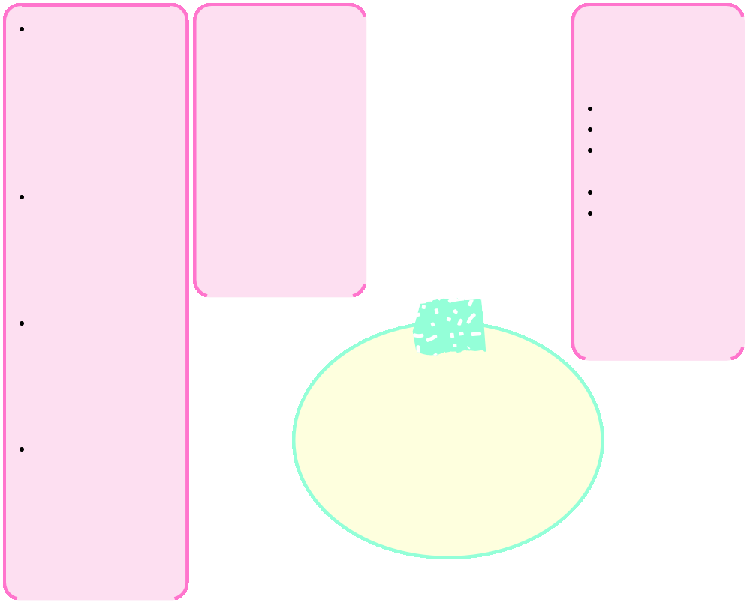

utilizar aplicaciones directamente desde Internet. FaaS (Function as a Service): ejecuta funciones específicas sin administrar servidores.
con el simple echo de tener en cuanta estos temas en un poryecto hace que sea mas immportante ya que no solo se trata de la nube si no que tambien de la seguridad que le pondremos.

CONCLUSIÓN PERSONAL
En mi punto de vista, el cómputo en la nube representa una de las tecnologías más importantes para el desarrollo de soluciones informáticas modernas, ya que ofrece flexibilidad, escalabilidad y disponibilidad de recursos de manera eficiente. Comprender sus conceptos, servicios, patrones de diseño, estándares, plataformas tecnológicas y mecanismos de seguridad permite desarrollar sistemas más robustos y adaptables a las necesidades actuales. Además, la interoperabilidad y la protección de la información son elementos esenciales para garantizar el correcto funcionamiento de los servicios en entornos distribuidos. Por ello, considero que el estudio de la computación en la nube es indispensable para cualquier profesional del área de tecnologías de la información.

REFERENCIAS DE INFORMACIÓN
- Mell, P., & Grance, T. (2011). The NIST definition of cloud computing (NIST Special Publication 800-145). National Institute of Standards and Technology. https://doi.org/10.6028/NIST.SP.800-145
- Liu, F., Tong, J., Mao, J., Bohn, R. B., Messina, J. V., Badger, M. L., & Leaf, D.
M. (2011). NIST cloud computing reference architecture (NIST Special Publication 500-292). National Institute of Standards and Technology. https://doi.org/10.6028/NIST.SP.500-292
- Amazon Web Services. (2023). AWS Well-Architected Framework. Amazon
Web Services. https://docs.aws.amazon.com/wellarchitected/latest/framework/
- Amazon Web Services. (2025). What is AWS Well-Architected Framework? Amazon Web Services. https://docs.aws.amazon.com/wellarchitected/latest/userguide/waf.html

